Projet virtuel 4D

Portfolio artistique: Œuvre visuelle…

Luminescence paradisiaque…

**Localisation cadastrale: Canada, QC.**

Artiste: Louis Philippe Boudreau (SLA)

Adresse: 448A boulevard perron

Carleton-sur mer, QC

GOC 1JO

Site web / www.st-archangewar.com

Email : [louisphboudreau@outlook.fr](mailto:louisphboudreau@Outlook.fr)

-Réseau...Facebook / st-archangewar

**Prélude 4D artistique: Œuvre visuelle?**

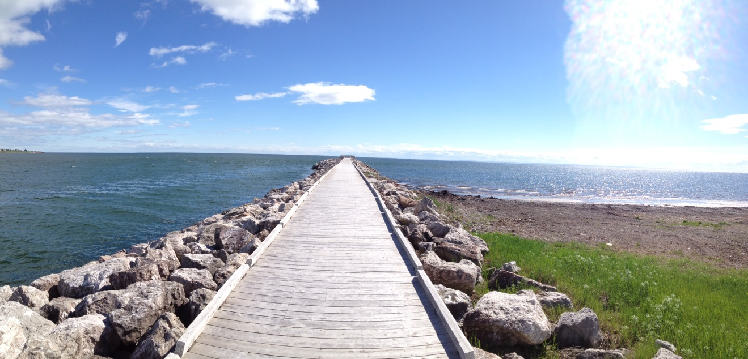

**Exposition 4D Lampions Arcs**

**& Artéfacts…**

**Titre: Luminescence paradisiaque!**

*Saoul matière mais pont illuminatif,*

*dessein immortel et lumière infinie!*

**Brochure directionnelle plus gestion!**

A-Historique du projet et schématique! P.4

B-Logistique: Lampions archangéliques. P.5

C-Artisanat systémique, rover historial? P.13

D-Almanach divin exclusif et itinéraire... P.15

E-Prospectus: publications, réalisations, P.16

Ps: Œuvre céleste puisqu’un savoir bidimensionnel.

**A-Historique du projet et schématique!**

Tout ce beau tabloïd découlant ni idée, croix terre sainte gaspésienne et artiste du dimanche, an 2007. Live après-midi à Carleton, fast compagnie vampée de Satan, care prémonition et croire éden. J’avais écrit des poèmes qui sacres, achèvement en ce monde un concret de divers accomplis, Yahvé permission. Je méditais, une ressource all en la ferme ancestrale et surnom de famille, les Taguines. Je réparais une barrière mitoyenne, antique verger surplombant la superbe Baie des Chaleurs et info, un hobby. Une exposition en art visuel pour accompagner, ardoisière de projets car sainte révélation?

Fabrication première, un lampion qui personnel pour amener lors des salons du livre car écrire se révélant, la réalité. Survenance, 9 autres thèmes représentant une fatalité calquée de l’humanité en un cosmos illimité, croix étrange life mystère être. Confections additionnelles quelques artéfacts, foi fuir une alliance mais cotexte intemporel, sûr imaginatif propre. Arpentage, calcul et modulation, les éléments speaker spectre historique, ni immensité statutaire astrale. Puis un express artistique, fast pièces avec titres et phare intro explicative, pure inspiration claire momentanée mais logique céleste…

Diplômes; EAB 5e secondaire culture générale, ITA collégial gestion et exploitation d’entreprises agricoles et Envol AEC en soudure. Cumulant plus de 20 ans d’expériences en ces habiletés et concevoir prospect qui devenait une réalité réalisable. La ferme regorgeant de matériels, cumule ce pendant 3 générations me permettant de concrétiser, fast imaginaire. Jusqu’en 2002 FRAQ le président du syndicat de la relève agricole gaspésienne siégeant en PQ exécutif. Administrateur à l’UPA ainsi que sur le CA Coopérative agricole Pürdel au Bic durant 4 ans, devoir implication publique et sociale, un atout?

Ps: Illusoire le bref résumé du saint cheminement…

**B-Logistique: Lampions archangéliques.**

1-Berce immensité ode océanique.

2-Terroir ouvrage, store nourricier.

3-Intellect concept génial artificiel!

4-Titanesque, bouclier cérémonial.

5-Être buisson brûlant sempiternel.

6-Luminescente bulle univers vital?

7-Station trilogique, hall edelweiss.

8-Incohésion matérielle planétaire.

9-Entrepreneurial spectre postérité.

**Cierge artistique interpersonnel…**

Personnification-spiritualisation-réalisation!

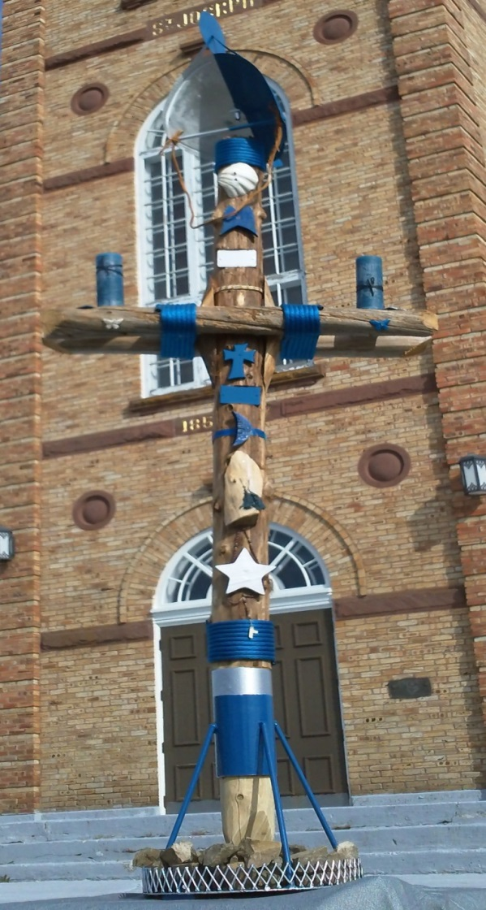

Photo lieu: Église de Carleton-sur-Mer.

**2-Terroir ouvrage, store nourricier.**

«Perpétuelle terre régénération».

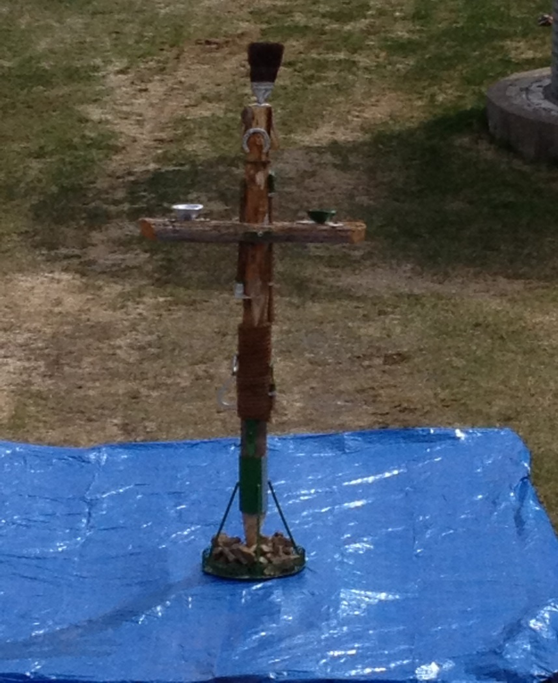

Croix sédentarité répartitrice peuple coutumier…

Loi subsistance, introduire copyright alimentaire?

Textural précurseur, foi anatomique atmosphère.

Fi magnétisme terrestre, élément informel vital…

Voie première ligne, score économique universel!

Si sphère surcroît accomplir, store relief physique.

Ni planning universel, choix existence instigatrice!

**3-Intellect concept génial artificiel!**

«Ingénierie tome incalculable».

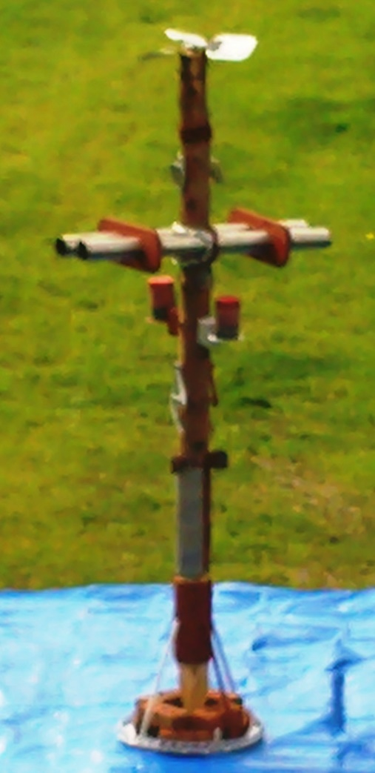

Caste pérenne procréation, croix onglet futuriste.

Ingénierie rocambolesque, live concept terrestre.

Planète noblesse architecturale, hall contractuel?

Assemblage énigmatique ainsi besoin surnaturel!

Composite aptitude humaine erreur ou réussite…

Technique catapulter infini dogme fresque savoir.

Devis faste estimation éternelle conviction naître.

**5-Être buisson brûlant sempiternel.**

«Multi-citée loi interculturelle».

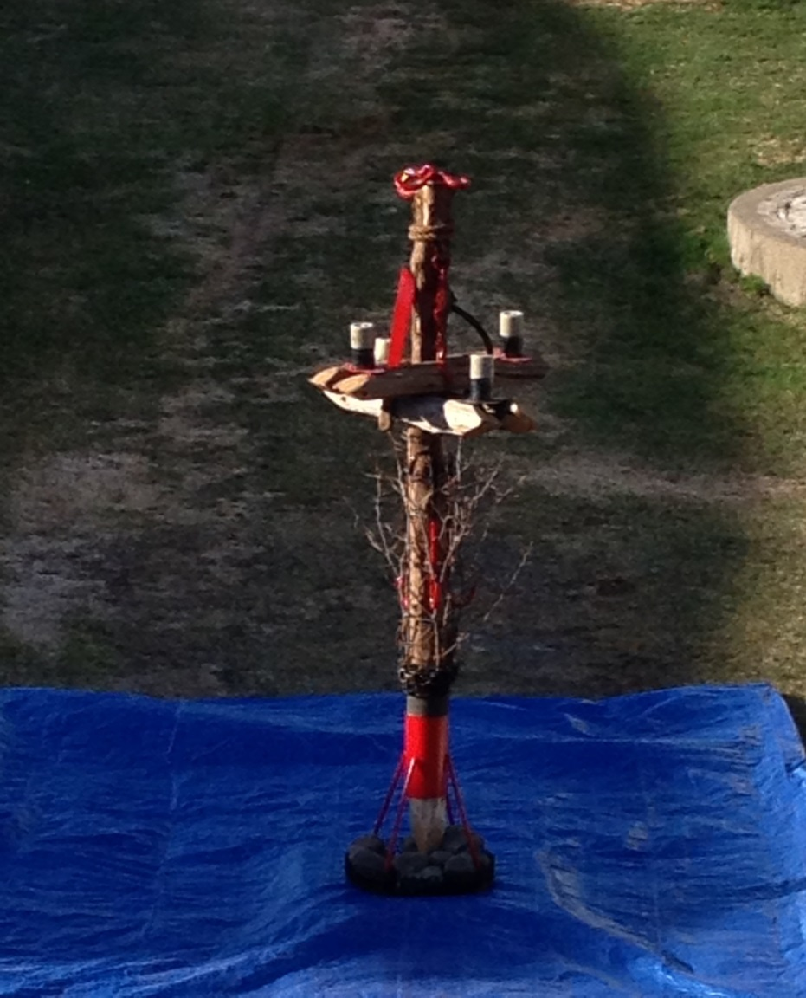

Croire vie sceptre illimitée flamme amour slash…

Maudire crucifix satanique, loi pattern athéisme?

Défenderesse opposition bénie, dérame extrême.

Fi incorporation instant funeste céleste préjudice!

Malédiction opinion libertine, express injonction…

Versatiles fanions sélects, store privilège dynastie?

Inculquer paradis universalisé, globe dimensionnel.

**6-Luminescente bulle univers vital?**

«Stèle esprit extraordinaire»

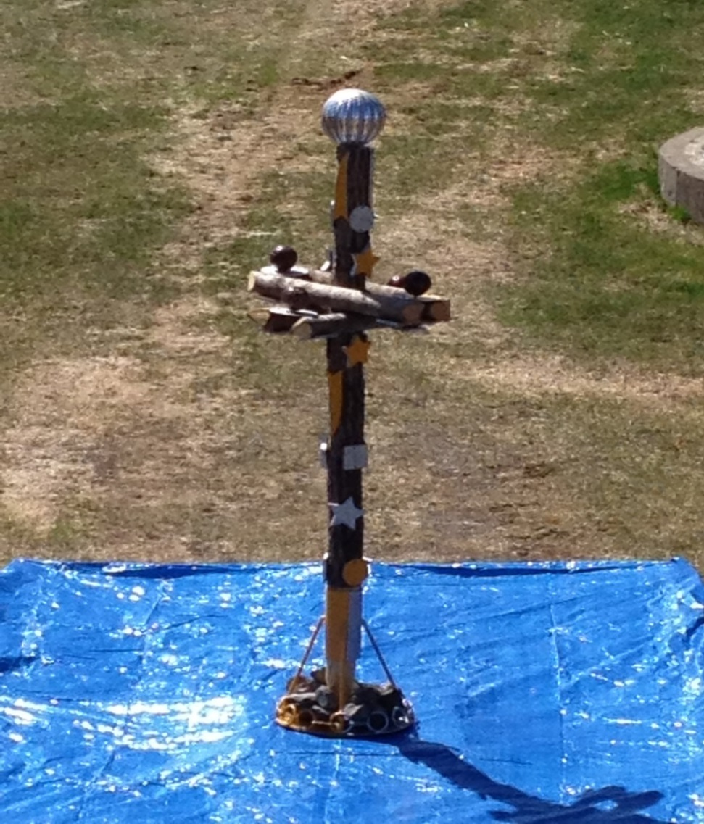

Sublime voyage voie cosmique, imminent départ.

Relativiste formalité, cortex recalculant distance?

Limitation, universel flambeau expérimentation…

Galaxie supernova triangulaire, logique suspense!

Observation honorifique hardiesse, faste comète?

Fi historique sempiternelle manuscrite galactique.

Voilure solaire ni intemporel, incubateur spectral!

**7-Station trilogique, hall edelweiss.**

«Historial scan sempiternel».

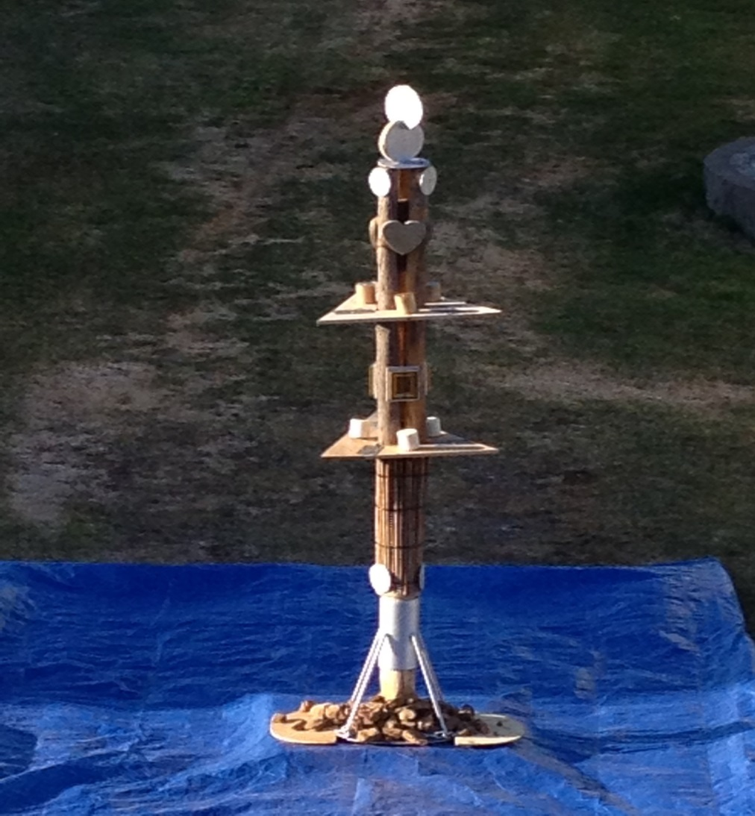

Castel prémonitoire seigneurial, far éditorialiste?

Attirail angélique tangible moins intox maléfique.

Fi apocalyptique, apparitions terrestres groover…

Cieux prolifiques prophéties interactives, giration?

Renaissance existentielle tangible pure réalisation.

Sanctuaire satanique infernal si bavoir destructeur.

Duel outre-tombe, véridique conjoncture éternelle!

**8-Incohésion matérielle planétaire.**

«Immensité trame reconfiguration».

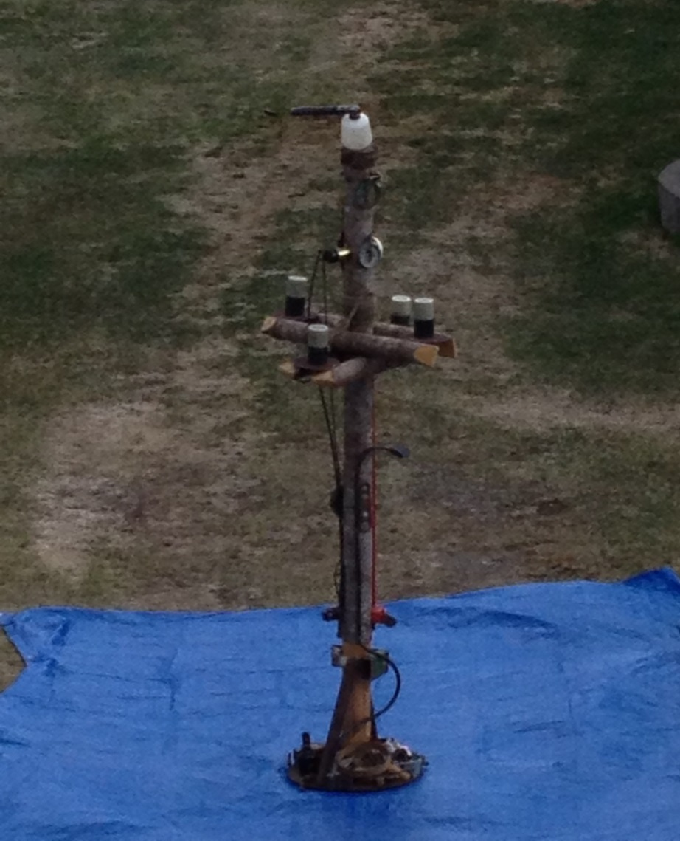

Reflet foire système capitaliste, none cohérence!

Stigmatisation déploiement, caste civique ombre.

Pointure ni retournable, dell confusion humaine…

Inéluctable dommage surréalité, booster dessein?

Fiction naturalisme si assemblement iso temporel.

Recouvrement anarchique fast besoin idéologique.

Surexploitation naturelle, store faille existentielle…

**C-Artisanat systémique, rover historial?**

1-Le baril fontaine, présentoir éternel!

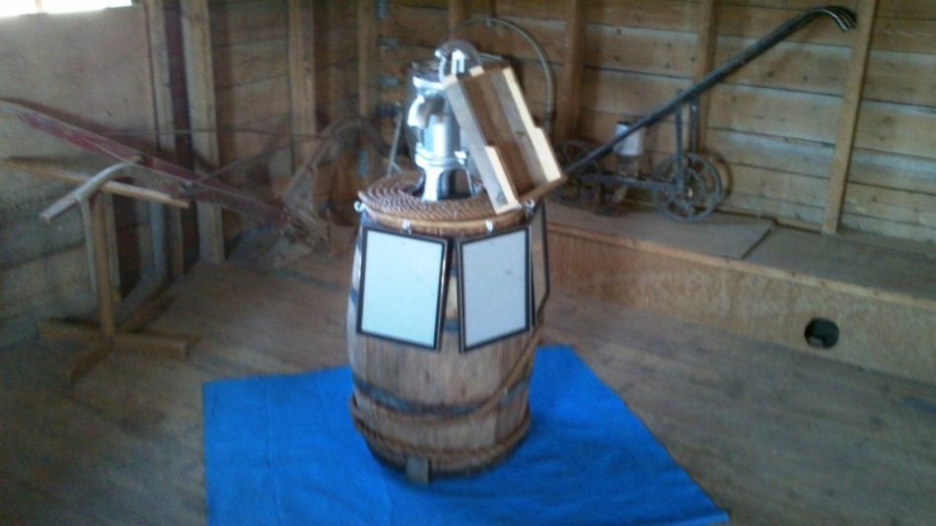

2-Le palan des souvenirs historiques.

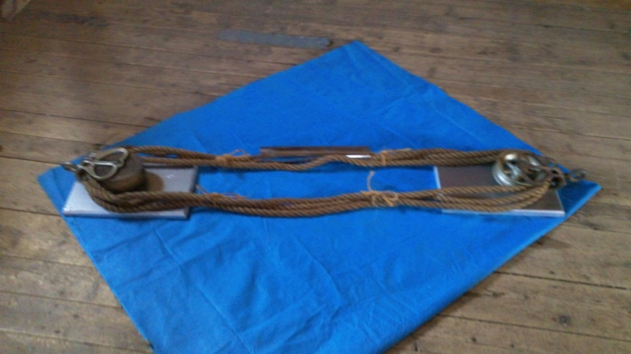

3-L’ancre des diversifications insolvables!

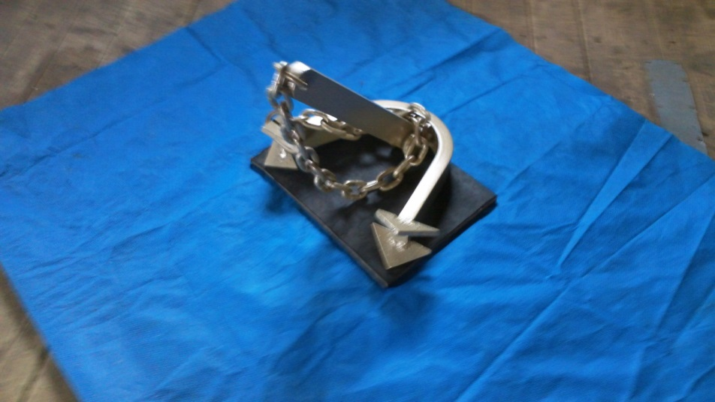

4-La corbeille du rameau intemporel?

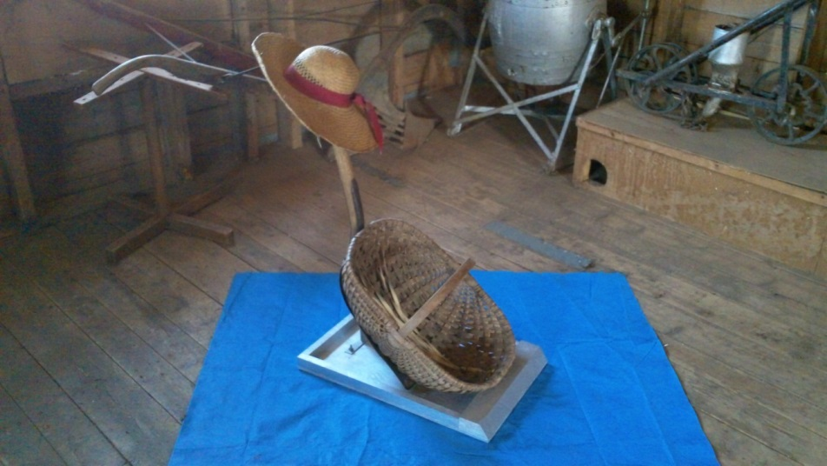

5-La théière acide, croix diabolique.

6-Le bottillon blindé charismatique!

7-L’industructible attache infernale.

8-Le scrappe, book interpersonnel…

9-La machine, diapo sempiternelle?

10-Le transporteur, circuit international.

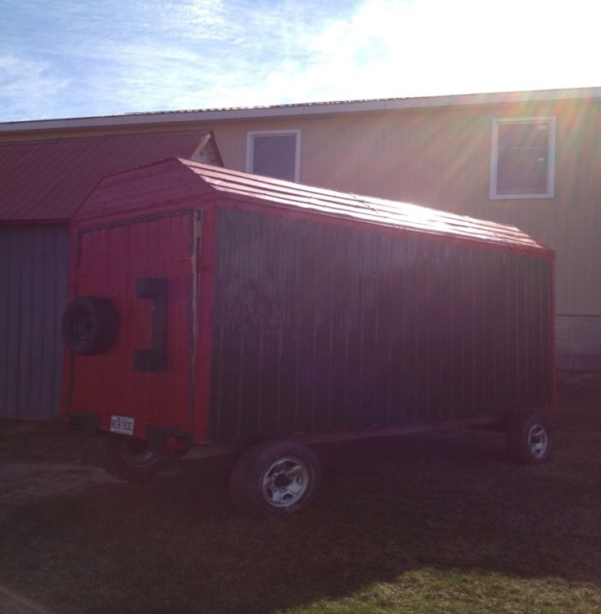

**D-Almanach divin exclusif et itinéraire…**

*1-Colloques, expositions, festivals etc.*

-) Symposium en art visuel: Carleton, QC.

-) Parc Canada Citadelle: Halifax, N-É.

-) Festival de la tulipe: Ottawa, ON.

PS: Ainsi que plusieurs autres destinations…

*2-Centres d’artistes, muséums plus galeries!*

-) New Brunswick Museum: St-Jean, N-B.

-) Art Galerie Alberta: Calgary, AL.

-) Centre Culturel Français: Vancouver, BC.

PS: Autres endroits à prévoir ultérieurement?

*3-Extension spatio-temporelle intra caritative.*

1-Messes commémoratives pour certes personnalités défuntes.

2-Événements extraordinaires, fêtes etc. cet gouvernementaux.

3- Utilisation propre perso psychédélique à reliure contextuelle.

PS: Croire possibilités infinies réalisables!

**E-Prospectus: publications, réalisations,**

1-Auteur: Contes & légendes mystiques entrevoir 21 œuvres.

2-Élaborateur conférencier & Titre: Directionnel faste avenir!

3-Gérance far fondateur SBNL † CATHOLIQUE: LPB SLA & CO*

PS: Déploiement entreprenariat local canadien!